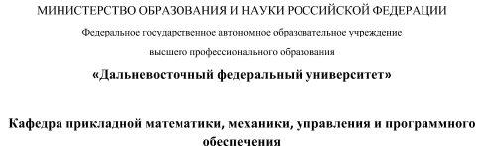



**История изменений**

|  |  |  |  |  |
| --- | --- | --- | --- | --- |
| **id** | **Фамилия Имя** | **Причина** | **CR_id** | **Дата изменений** |
| 0.1 | Мазняк Андрей | Создание Архитектуры верхнего уровня и описание сущностей. | #4 |  |
| 0.2 | Авдеев Максим | Изменение Архитектуры верхнего уровня | #4 |  |
| 0.3 | Мазняк Андрей | Cоздание диаграммы модулей и диаграммы состояний | #4 | 23.01.2014 |
| 0.4 | Авдеев Максим | Создание диаграммы потоков данных, диаграммы последовательностей, диаграммы активнойстей | #4 | 23.01.2014 |
| 0.5 | Мазняк Андрей | Удаление лишнего и компоновка документа | #4 | 24.01.2014 |
| 0.6 | Мазняк Андрей | Изменение диаграммы состояний | #4 | 24.01.2014 |
| 0.7 | Авдеев Максим | Написал содержательное описание, удалил диаграммы модулей и состояний, диаграмма потоков данных представляет собой архитектуру верхнего уровня, диаграмма активностей описывает работу модуля фильтрации, диаграмма последовательности – пример сценария работы системы. | #4 | 26.01.2014 |
| 0.8 | Мазняк Андрей | Работа по комментариям после ревизии. Добавление альтернативы верхнего уровня и альтернативы разбиения модулей Подсистемы работы с файлами. | #4 | 03.03.2014 |

**Введение**

Разработать архитектуру системы, предоставляющей возможность пользователю google+ фильтровать людей, находящихся у него в кругах, его фоловеров, либо производивших активность на его ленте, по определенным критериям, по результатам фильтрации получить список людей, с которым производить следующие действия: добавление людей в круги, удаление людей из кругов, сохранение списка в локальном файле, с возможностью последующей загрузки из этого файла. Также, в целях уменьшения трафика и возможности работать с системой офлайн, должна быть возможность сохранения данных о пользователях в кругах, его фоловеров, о пользователях, совершавших активность на ленте, в локальном файле, с возможностью последующей загрузки из этого файла.

Цель: описать взаимодействие всех подсистем, модулей и классов системы. Описать интерфейсы подсистем, модулей и классов, а также их задачи, и способы, которыми они будут решать эти задачи. Описать модель данных.

Данная архитектура предназначена для разработчиков системы.

[Ссылка на глоссарий.](https://docs.google.com/viewer?url=https%3A%2F%2Fgithub.com%2Fyuri-vashchenko%2FCircleFilter%2Fblob%2Fmaster%2Fdocs%2Frequirements%2FGlossary.docx%3Fraw%3Dtrue)

1. **Архитектура верхнего уровня**

Задача: Описать архитектуру верхнего уровня.

Альтернатива 1. Архитектура верхнего уровня разбитая относительно функций

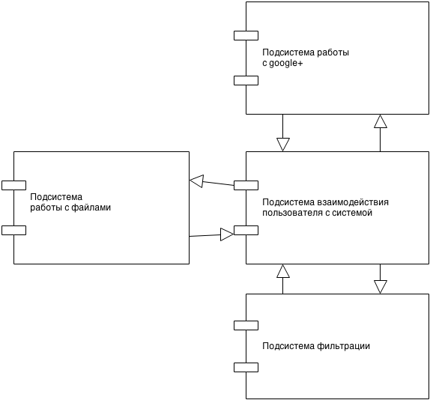

*Рисунок 1 – архитектура верхнего уровня*

**Описание подсистем**

Список подсистем:

**Arch_1. Подсистема работы с Google+.**

**Arch_1.1** Модуль получения токена.

**Arch_1.2** Модуль загрузки актуальных данных о пользователях из google+.

**Arch_1.3** Модуль удаления пользователей из соответствующих кругов google+.

**Arch_1.4** Модуль добавления пользователей в соответствующие круги google+.

**Arch_2. Подсистема взаимодействия пользователя с системой.**

**Arch_2.1** Модуль менеджера работы с Google+ - определяет [интерфейс взаимодействия пользователя](https://docs.google.com/viewer?url=https%3A%2F%2Fgithub.com%2Fyuri-vashchenko%2FCircleFilter%2Fblob%2Fmaster%2Fdocs%2Frequirements%2FUser_interface.docx%3Fraw%3Dtrue) с Подсистемой работы с Google+, а так же определяет интерфейс взаимодействия с подсистемой работы с Google+.

**Arch_2.2** Модуль менеджера работы с файлами - определяет [интерфейс взаимодействия пользователя](https://docs.google.com/viewer?url=https%3A%2F%2Fgithub.com%2Fyuri-vashchenko%2FCircleFilter%2Fblob%2Fmaster%2Fdocs%2Frequirements%2FUser_interface.docx%3Fraw%3Dtrue) с подсистемой работы с файлами, а так же определяет интерфейс взаимодействия с подсистемой работы с файлами.

**Arch_2.3** Модуль конструктор фильтров - определяет [интерфейс взаимодействия пользователя](https://docs.google.com/viewer?url=https%3A%2F%2Fgithub.com%2Fyuri-vashchenko%2FCircleFilter%2Fblob%2Fmaster%2Fdocs%2Frequirements%2FUser_interface.docx%3Fraw%3Dtrue) пользователя с работы с фильтрами, а так же определяет интерфейс взаимодействия с подсистемой работы с фильтрами.

**Arch_3. Подсистема фильтрации пользователей.**

**Arch_3.1** Модуль применения фильтров.

**Arch_4. Подсистема работы с файлами.**

2.Задача: Разбить подсистему работы с файлами на модули.

Альтернатива 1.

**Arch_4.1** Модуль сохранения спика id пользователей в локальном файле.

**Arch_4.2** Модуль загрузки спика id пользователей из локального файла.

**Arch_4.3** Модуль сохранения данных о пользователях в локальном файле.

**Arch_4.4** Модуль загрузки данных о пользователях из локального файла.

и фильтров

**Arch_4.5** Модуль сохранения фильтров в локальный файл.

**Arch_4.6** Модуль загрузки фильтров из локального файла.

и фильтров

и фильтров

Плюсы: Четкая ответственность каждого модуля.

Примерно одинаковый размер модулей.

Минусы: Слишком маленький размер модулей

Альтернатива 2.

**Arch_4.1** Модуль загрузки/сохранения спика id пользователей и данных пользователей в локальном файле.

**Arch_4.2** Модуль загрузки/сохранения фильтров в локальном файле.

Плюсы:

Минусы:

Вывод?

Альтернатива 2. Архитектура верхнего уровня разбитая относительно сущностей

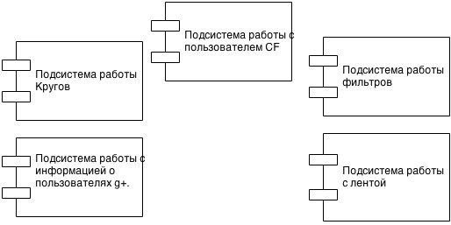

*Рисунок 2 – архитектура верхнего уровня(сущности)*

**Описание подсистем**

Список подсистем:

**Arch_1. Подсистема работы с пользователем CF.**

**Arch_1.1** Модуль авторизации.

**Arch_1.2** Модуль настроек расширения.

**Arch_2. Подсистема работы кругов.**

**Arch_2.1** Модуль изменения состава кругов.

**Arch_2.2** Модуль загрузки/сохранения кругов.

**Arch_3. Подсистема работы с информацией о пользователях g+.**

**Arch_3.1** Модуль загрузки/сохранения данных о пользователях google+.

**Arch_4. Подсистема работы фильтров.**

**Arch_4.1** Модуль создания фильтров.

**Arch_4.2** Модуль загрузки/cохранения фильтров.

**Arch_4.3** Модуль применения фильтров.

**Arch_5. Подсистема работы с лентой.**

**Arch_5.1** Модуль загрузки/сохранения данных о ленте.

Плюсы:  
Минусы:

Вывод?

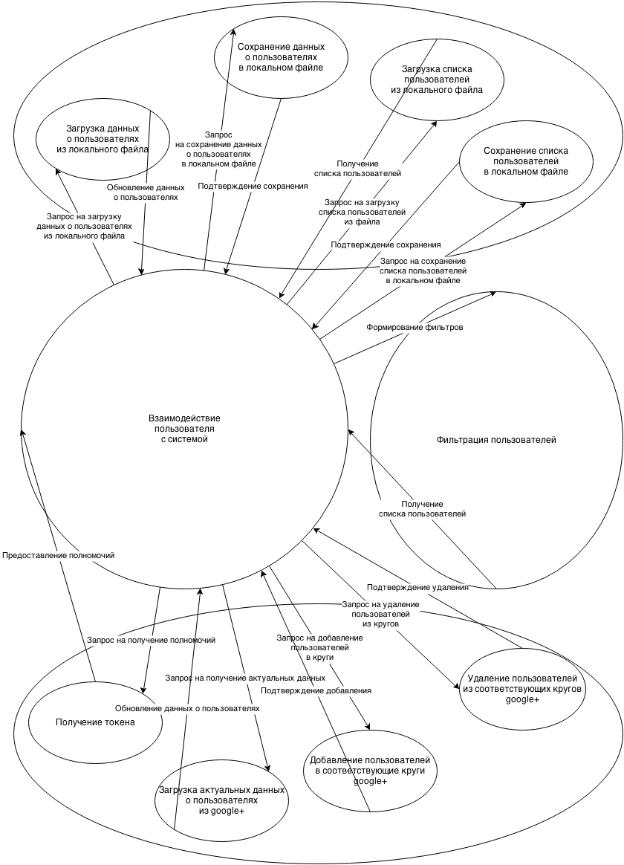*Рисунок 3 – Диаграмма потоков данных*

**Описание форматов структуры данных пользователя g+.**

**Arch_1. Подсистема работы с Google+.**

В обязанности подсистемы входит обеспечение взаимодействия с google+.

**Arch_1.1** Модуль контроля наличия токена.

*Описание*

В обязанности модуля входит обеспечение аутентификации пользователя в google+, необходимой системе для доступа к данным о пользователях в кругах и о пользователях проявлявших активность в ленте пользователя google+ и совершения операций над личными данными пользователя google+, такими как: удаление пользователей из кругов пользователя google+, добавление пользователей в круги пользователя google+.

*Интерфейс*

String GetToken() если получение токена прошло успешно, тогда возвращаемое значение равно значение токена, иначе “”.

**Arch_1.2** Модуль загрузки актуальных данных о пользователях из google+.

*Описание*

В обязанности модуля входит загрузка личных данных пользователя google+, таких как активности пользователей в его кругах и активности пользователей на его ленте, с серверов google+.

*Интерфейс*

//struct GooglePlusUserData тут это означает что структура локальная для //модуля?но она же глобальная, UserId тоже глобальная как бы

int getGooglePlusUserData() если получение всех необходимых данных пользователя после запроса с серверов google+ прошло успешно, тогда возвращаемое значение равно 0, иначе -1.

**Arch_1.3** Модуль удаления пользователей из соответствующих кругов google+

*Описание*

В обязанности модуля входит удаление пользователей из кругов пользователя google+ в соответствии со списком пользователей (результатом фильтрации, либо загруженном из файла) и с выбранными пользователем кругами.

*Интерфейс*

int delUsers () если удаление пользователей из соответствующих кругов на google+ сервере прошло успешно, тогда возвращаемое значение 0, иначе -1.

**Arch_1.4** Модуль добавления пользователей в соответствующие круги google+

*Описание*

В обязанности модуля входит добавление пользователей в круги пользователя google+ в соответствии со списком пользователей (результатом фильтрации, либо загруженном из файла) и с выбранными пользователем кругами.

*Интерфейс*

int addUsers () если добавление пользователей в соответствующие круги google+ прошло успешно, тогда возвращаемое значение 0, иначе -1.

**Arch_2. Подсистема взаимодействия пользователя с системой.**

В обязанности подсистемы входит взаимодействие с пользователем и с остальными подсистемами.

Задача: Выбрать javascript фреймворк для реализации интерфейса.

Альтернатива 1.

jQuery UI - очень распространенный фреймворк от создателей jquery.

плюсы:

минусы:

Альтернатива 2.

Twitter Butstrap - самый распространенный web ui фреймворк.

плюсы:

минусы:

Альтернатива 3.

[jQuery UI Bootstrap](http://addyosmani.github.com/jquery-ui-bootstrap/) - интересный проект суть которого, перенести внешний вид bootstrap на реализацию jQuery.

плюсы:

минусы:

Альтернатива 4.

[Closure library](https://developers.google.com/closure/library/) - Очень интересная альтернатива от Google.

плюсы:

минусы:

Вывод?

**Arch_2.1** Модуль менеджера работы с Google+ - определяет интерфейс взаимодействия с подсистемой работы с Google+

*Описание*

В обязанности модуля входит предоставление интерфейса, с помощью которого пользователь будет взаимодействовать с подсистемой работы с google+.

*Интерфейс*

int loadUsersGooglePlus() комнда для загрузки пользователей из google+

int deleteUserGooglePlus() команда для удаления пользователя из google+

int addUserGooglePlus() команда для добавления пользователя в круг google+.

**Arch_2.2** Модуль менеджера работы с файлами - определяет интерфейс взаимодействия с подсистемой работы с файлами.

*Описание*

В обязанности модуля входит предоставление интерфейса, с помощью которого пользователь будет взаимодействовать с подсистемой работы с файлами.

*Интерфейс*

*int loadUserWithFile() команда для загрузки пользователей из файла.*

*int saveUserWithFile() команда для сохранения пользователей в файл.*

**Arch_2.3** Модуль менеджера фильтров - определяет взаимодействие пользователя с подсистемой фильтрации пользователей.

*Описание*

В обязанности модуля входит предоставление интерфейса, с помощью которого пользователь будет взаимодействовать с подсистемой фильтрации пользователей.

*Интерфейс*

**Arch_3. Подсистема фильтрации пользователей.**

**Arch_3.1** Модуль фильтрации.

*Описание*

В обязанности модуля входит применение фильтров, сформированных пользователем, к загруженным данным об активностях пользователей в его кругах, либо об активности пользователей на его ленте, и возврат результата фильтрации – списка пользователей, с которым могут работать другие подсистемы.

*Интерфейс*

int applyFilter () если фильтры успешно применены и сформирован новый список пользователей, тогда возвращаемое значение равно 0, иначе 1.

**Arch_4. Подсистема работы с файлами.**

**Arch_4.1** Модуль сохранения списка пользователей в локальный файл.

*Описание*

Модуль сохранения списка пользователей в локальном файле. В обязанности модуля входит сохранение списка пользователей (результата фильтрации, либо загруженного из файла) в локальном файле, выбранном пользователем (создание такого файла, если его не существует).

*Интерфейс*

int saveIDs () если сохранение списка пользователей в локальном файле прошло успешно, тогда возвращаемое значение равно 0, иначе 1.

**Arch_4.2** Модуль загрузки списка пользователей из локального файла.

*Описание*

Модуль загрузки списка пользователей из локального файла. В обязанности модуля входит загрузка из локального файла, выбранного пользователем, списка пользователей, с которым могут работать другие подсистемы.

*Интерфейс*

int loadIDs () если загрузка списка пользователей из локального файла прошла успешно, тогда возвращаемое значение равно 0, иначе -1.

**Arch_4.3** Модуль сохранения данных о пользователях в локальном файле.

*Описание*

В обязанности модуля входит сохранение личных данных пользователя google+, таких как активности пользователей в его кругах и активности пользователей на его ленте, в локальном файле, выбранном пользователем (создание такого файла, если его не существует).

*Интерфейс*

int saveData () если сохранение всех необходимых данных пользователя в локальном файле прошло успешно, тогда возвращаемое значение равно 0, иначе -1.

**Arch_4.4** Модуль загрузки данных о пользователях из локального файла.

*Описание*

В обязанности подсистемы входит загрузка личных данных пользователя google+, таких как активности пользователей в его кругах и активности пользователей на его ленте, из локального файла, выбранного пользователем.

*Интерфейс*

int loadData () если загрузка всех необходимых данных пользователя из локального

файла прошла успешно, тогда возвращаемое значение равно 0, иначе -1.

Ниже все закомментированно

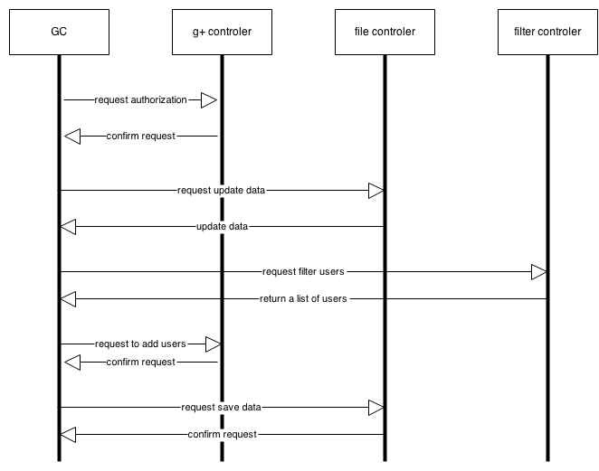

*Рисунок 4 – данная диаграмма последовательностей показывает пример сценария работы системы, Модуль взаимодействия пользователя с системой представляет собой GC; Модуль получения токена, Модуль загрузки актуальных данных о пользователях из google+ и Подсистемы добавления и удаления пользователей из соответствующих кругов google+ представляют собой g+ controller; Модуль сохранения данных о пользователях в локальном файле, Модуль загрузки данных о пользователях из локального файла, Модуль сохранения списка пользователей в локальном файле и Модуль загрузки списка пользователей из локального файла представляют собой file controller; Модуль фильтрации пользователей представляет собой filter controller.*

1. **Модуль взаимодействия пользователя с системой. Arch_3.**

Связующее звено всех систем и пользовательский интерфейс, с помощью которого пользователь осуществляет управление всей системой.

Включает в себя следующие модули:

Arch_3.1. Модуль авторизации – определяет интерфейс взаимодействия пользователя с Подсистемой получения токена.

Arch_3.2. Модуль фильтрации – определяет интерфейс взаимодействия пользователя с Подсистемой фильтрации пользователей.

Arch_3.3. Модуль загрузки актуальных данных – определяет интерфейс взаимодействия пользователя с Подсистемой загрузки актуальных данных о пользователях из google+.

Arch_3.4. Модуль удаления – определяет интерфейс взаимодействия пользователя с Подсистемой удаления пользователей из соответствующих кругов google+

Arch_3.5. Модуль добавления – определяет интерфейс взаимодействия пользователя с Подсистемой добавления пользователей в соответствующие круги google+.

Arch_3.6. Модуль сохранения списка пользователей – определяет интерфейс взаимодействия пользователя с Подсистемой сохранения списка пользователей в локальном файле.

Arch_3.7. Модуль загрузки списка пользователей – определяет интерфейс взаимодействия пользователя с Подсистемой загрузки списка пользователей из локального файла.

Arch_3.8. Модуль сохранения данных о пользователях – определяет интерфейс взаимодействия пользователя с Подсистемой сохранения данных о пользователях в локальном файле.

Arch_3.9. Модуль загрузки данных о пользователях – определяет интерфейс взаимодействия пользователя с Подсистемой загрузки данных о пользователях из локального файла.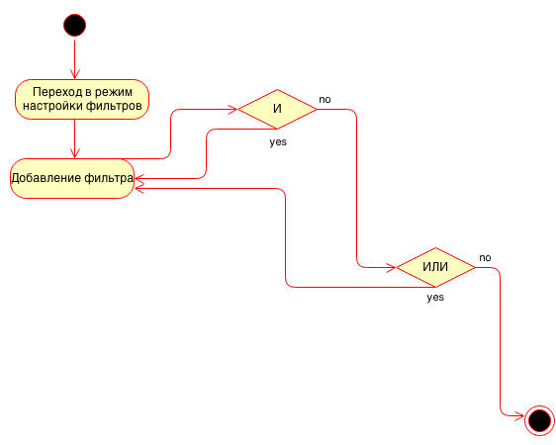

*Рисунок 5 – на данной схеме показан принцип работы модуля фильтрации.*

|  |  |  |  |
| --- | --- | --- | --- |
| Название свойства | Значение | Описание | Примечания |
| id | string | Идентификатор пользователя. |  |
| displayName | string | Отображаемое имя пользователя. |  |
| name | object | Объектное представление отдельных компонентов имени пользователя. |  |
| name.formatted | string | Полное имя пользователя, включая отчество, суффиксы и т. д. |  |
| name.familyName | string | Фамилия пользователя. |  |
| name.givenName | string | Имя пользователя. |  |
| name.middleName | string | Отчество пользователя. |  |
| nickname | string | Псевдоним пользователя. |  |
| birthday | string | Дата рождения пользователя в формате ГГГГ-ММ-ДД. |  |
| gender | string | Пол пользователя. Возможные значения:   * male – мужской; * female – женский; * other – другое. |  |
| currentLocation | string | Текущее местоположение пользователя. |  |
| url | string | URL профиля пользователя. |  |
| image | object | Представление фотографии профиля пользователя. |  |
| aboutMe | string | Краткая биография пользователя. |  |
| relationshipStatus | string | Семейное положение пользователя. Возможные значения:   * single – не женат/не замужем; * in_a_relationship – состоит в отношениях; * engaged –помолвлен/помолвлена; * married –женат/замужем; * its_complicated – сложные отношения; * open_relationship – свободные отношения; * widowed – вдовец/вдова; * in_domestic_partnership – домашнее партнерство; * in_civil_union – гражданский брак. |  |
| organizations[] | list | Список организаций, с которыми связан пользователь. |  |
| organizations[].name | string | Название организации. |  |
| organizations[].title | string | Должность или роль пользователя в организации. |  |
| organizations[].type | string | Тип организации. Возможные значения:   * work – работа; * school – школа. |  |
| organizations[].startDate | string | Дата, когда пользователь вступил в организацию. |  |
| organizations[].endDate | string | Дата, когда пользователь покинул организацию. |  |
| organizations[].location | string | Местоположение организации. Устаревшее свойство. |  |
| organizations[].description | string | Краткое описание роли пользователя в организации. Устаревшее свойство. |  |
| organizations[].primary | boolean | Значение true указывает на то, что организация является основной (обычно относится к текущей организации). |  |
| placesLived[] | list | Список мест жительства пользователя. |  |
| placesLived[].value | string | Место жительства пользователя, например Seattle, WA, Near Toronto. |  |
| placesLived[].primary | boolean | Значение true указывает на то, что место жительства является основным. |  |
| tagline | string | Краткое описание (слоган) пользователя. |  |
| emails[] | list | Список адресов электронной почты, которые пользователь добавил в свой общедоступный профиль Google+. |  |
| emails[].value | string | Адрес электронной почты. |  |
| emails[].type | string | Тип адреса электронной почты. Возможные значения:   * home – домашний адрес электронной почты; * work – рабочий адрес электронной почты; * other – другое. |  |
| emails[].primary | boolean | Значение true указывает на то, что адрес электронной почты является основным. |  |
| braggingRights | string | Строчка для хвастовства пользователя. |  |
| language | string | Язык, выбранный пользователем для обработки. |  |
| ageRange | object | Возрастной диапазон пользователя. |  |
| ageRange.min | integer | Верхняя граница возрастного диапазона (если применимо). |  |
| ageRange.max | integer | Нижняя граница возрастного диапазона (если применимо). |  |